Dartscoaching.nl
Jan Maurits van Nassaustraat 38
5018 CL Tilburg
T: +31 (0) 6 4075 7356
KVK: 81694431
BTW: NL862184502B01
IBAN: NL09 BUNQ 2056 450 925

Offerte
Mike Burink
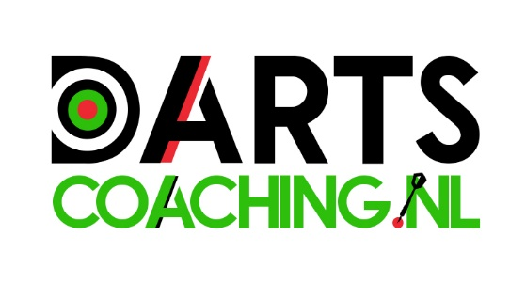

Offertenummer: O250004
Debiteurnummer:
Offertedatum: 10-09-2025
Geldig tot: 10-10-2025

Uw inkoopordernummer: 20 Boeken
Omschrijving | Aantal | Tarief | Regeltotaal
Coachsessie 11-10-2025, 16:00 uur | 1 | EUR 240,00 | EUR 240,00
Locatie: Dartscafe 4 Friends, Koestraat 144, Tilburg
 |  |  | EUR 240,00

Voorwaarden:
- Afmelden van de sessie kan tot 24 uur voor de afspraak
- Indien de afmelding geschiedt binnen 24 uur van de afspraak wordt 25% van het bedrag in rekening gebracht
- Betaling kan contant aan de coach of via de bankapp (tikkie)
Totaal Ex BTW | BTW (21%) | Totaal te voldoen
EUR 198,35 | EUR 41,65 | EUR 240,00

Indien akkoord dan graag getekend retour:

Mike Burink

--------------------------------------------------------

